管理体系审核记录表

过程与活动、  抽样计划 | 涉及  条款 | 受审核部门：质检部 主管领导：张海燕 陪同人员：张占平 | 判定
 |  | 审核员：刘红杰 邱玉峰 审核时间：2021年9月6日
 |  | 审核条款：Q:5.3，6.2， 7.1.5， 8.6，8.7，10.2
职责和权限 | 5.3 | 部门负责人：张海燕  询问其职责权限：负责监视测量设备控制、负责产品放行、不合格品控制及纠正措施控制；职责和权限与手册描述基本一致 | Y
质量  目标 | 6.2 | 分解到该部门的质量目标及完成情况如下：  部门目标： 目标完成情况  品质检验准确率100% 100%  不合格品处置率100% 100%  产品一次交验合格率≥99% 100%  监视和测量资源按时校验率100% 100%  抽2021年第1、2季度质量目标完成情况，均完成，满足要求。 | Y
监视和测量资源 | 7.1.5 | 企业配备专门的检验室，近40㎡，环境干净整洁，区域划分明确。  策划并制定了《检验管理制度》、产品检验规程、检验标准及检验记录文件。  企业编制计量器具台账，记录了设备编号、名称、规格型号等内容。  组织配置的监视测量设备主要为 电子计价秤、称重显示器、天平、温度计、水浴锅、干燥箱、培养箱等。基本满足检验需要。  抽设备校准/验证情况：  名称 型号 证书编号 证书有效期至 检测单位  温度计 （-20~100）°C 202105601155 2022.05.5 中计计量检测有限公司  温度计 （-20~100）°C 202105601158 2022.05.5 中计计量检测有限公司  温度计 （-20~100）°C 202105601160 2022.05.5 中计计量检测有限公司  电子计价秤 ACS-6A 202105601162 2022.05.5 中计计量检测有限公司  电子计价秤 ACS-30 202105601164 2022.05.5 中计计量检测有限公司  电子计价秤 ACS-6型 202105601165 2022.05.5 中计计量检测有限公司  高精度电子计重秤 ZCS 202105601200 2022.05.5 中计计量检测有限公司  架盘天平 JPT-5A 202105601221 2022.05.5 中计计量检测有限公司  称重显示器 XK3100 202105601196 2022.05.5 中计计量检测有限公司  电子天平 FA1004 ET第210046 2022.04.24 承德市质量技术监督检验所  仪表恒温水浴锅 双列四孔 BG第210219 2022.04.24 承德市质量技术监督检验所  电热鼓风干燥箱 101-0A BG第210217 2022.04.24 承德市质量技术监督检验所  电热恒温培养箱 G4-B5 BG第210218 2022.04.24 承德市质量技术监督检验所  根据企业目前经营的产品品类的检测和客户要求，现有检测器具基本监视和测量要求。按照监视测量管理要求，公司安排人员进行日常维护保养，定期进行鉴定或校准，确保计量器具的有效使用。  生产现场使用的监视测量设备由车间负责保管，检验用的测量设备由质检人员专人负责，防止潮湿、磕碰和损坏。未发生使用过程中失效的现象，如果出现，清楚应立即停止使用，送具有计量资质的检定部门检定，并对已往所检结果重新检验。 | Y
放行控制 | 8.6 | ----抽进货检验记录：含原料、辅料、包装材料等  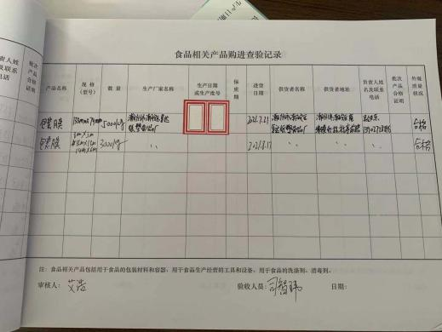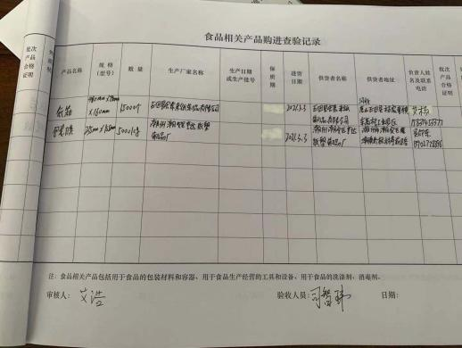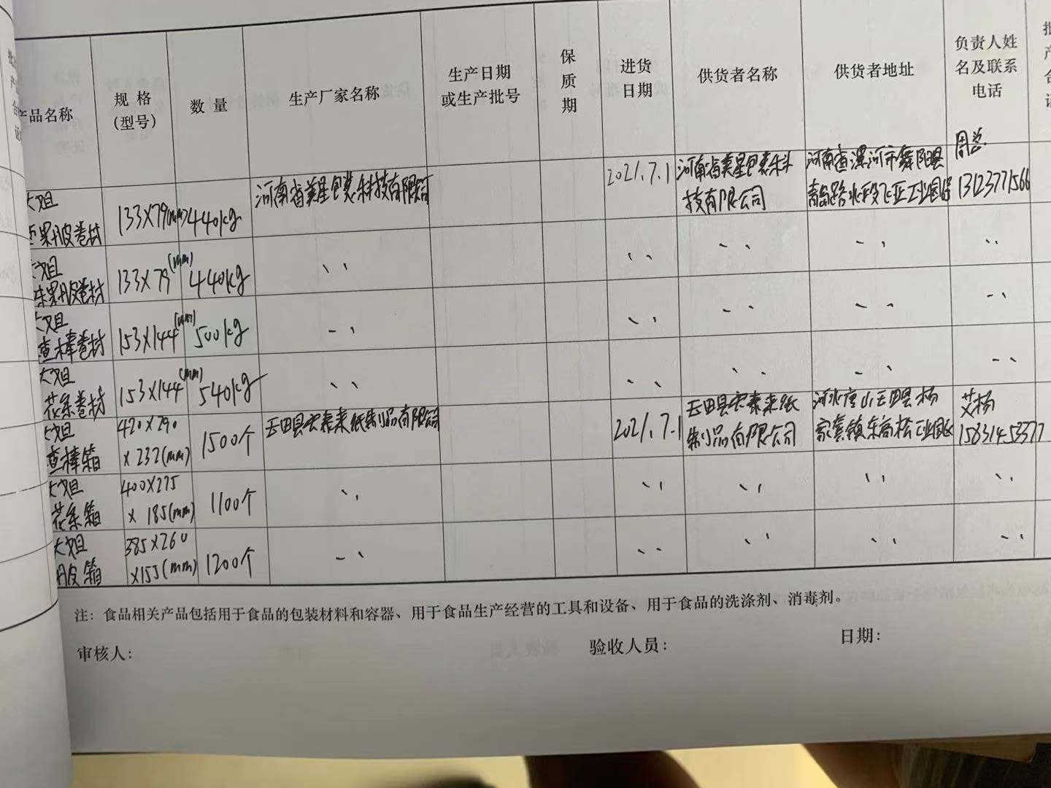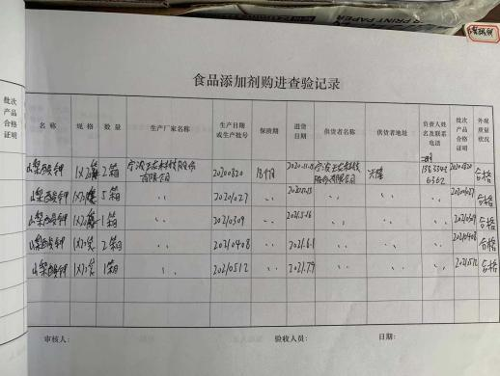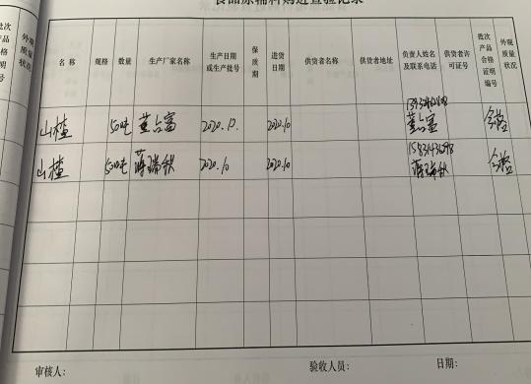  ……  记录分册由专门负责人进行管理，每本册子单页记录均有产品名称、规格、数量、批次、检验项目、进货日期、检验日期等  另抽其他进货检验记录，保存完好，符合要求。  -----生产过程检验  生产部负责按照配方进行配料，配料完成后由验质人确认过程是否符合：抽生产中煮果配料记录：  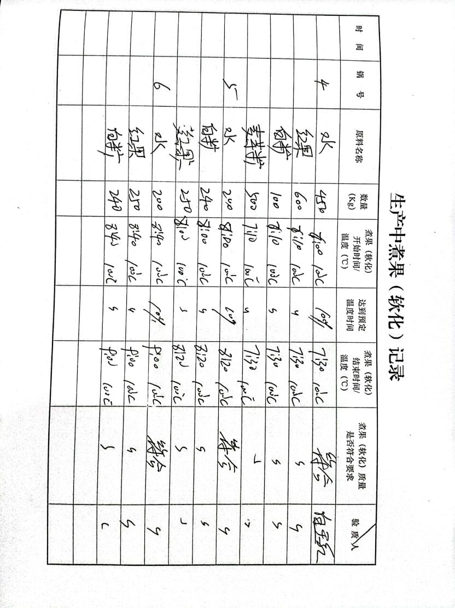  另外抽查刮片、烘干、起片、切料、包装、过程检验记录，均按作业指导书要去进行质量控制，符合要求。  -------成品检验：抽出厂检验报告及委托试验报告（第三方抽检）  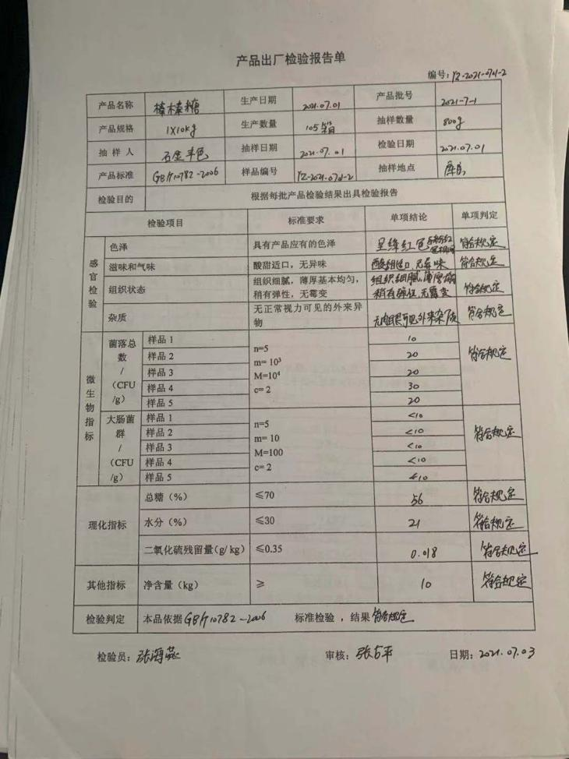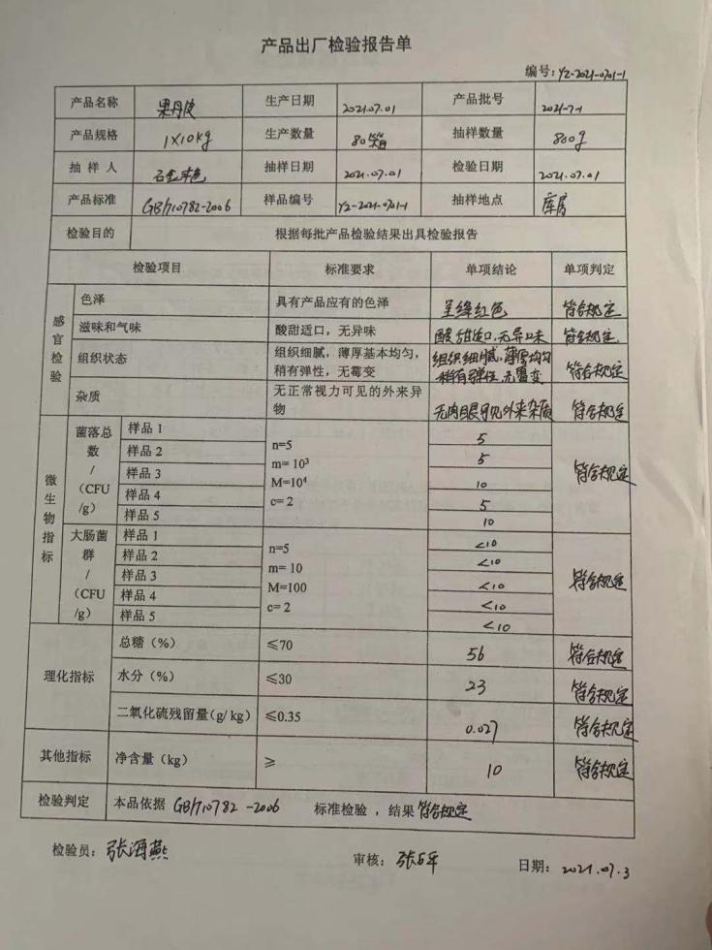  ……  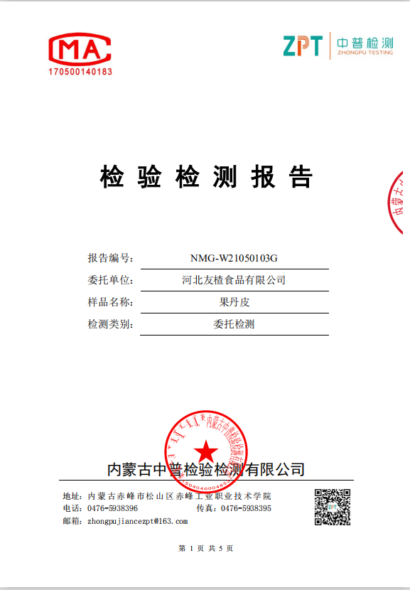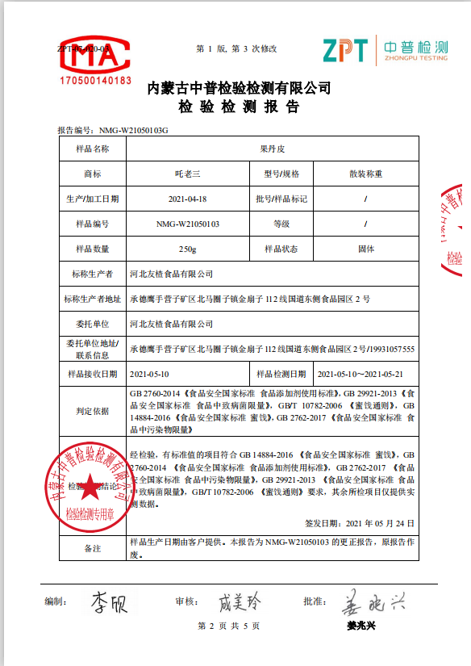  ……  另抽其它出厂检验报告及委托试验报告，报告内产品涵盖了本次认证范围内产品，且报告均保存完好，符合要求。产品放行受控。 | Y
不合格输出的控制  不合格和纠正措施 | 8.7  10.2 | 查有《不合格控制程序》《改进控制程序》，对不合格输出进行识别和控制，防止不合格输出的非预期使用或交付。  询问部门负责人称目前没有不合格的非预期使用情况。未发生投诉所引起的不合格。  抽不合格品/不符合评审处置单  1.不合格原因及特征：2021年2月5日，因员工配料少加入白糖，导致成品糖度值不符合标准；  不符合原因：员工少加入白糖  处理：不出车间情况下，回锅重新煮料，加入白糖达到糖度标准。  纠正措施：对员工进行培训，严格按照配比量配料，经培训，未发生过类似事件，纠正措施有效。  评价人：白玉红 时间：2021年2月8日  2.不合格原因及特征：2021年1月10日，水分过大；  不符合原因：烘烤时间不够。处理：晾放时间增长。  纠正措施：严格控制烘烤时间，培训员工有效控制烘烤时间与温度，未发生过类似事件，纠正有效。  评价人：白玉红 时间：2021年1月11日  针对内审中发现的不合格，采取了纠正措施，并进行验证合格。询问部门负责人称服务过程中未发现严重不合格或同类不合格屡次发生情况，因此未采取纠正措施。  目前风险和机遇无需更新，质量管理体系无需变更。 | Y

说明：不符合标注N

